中国工程建设标准化协会标准

P XXXXX-20XX

体育运动跑道场地基础技术规程
Technical specification for foundation of athletic sports track
（征求意见稿）

xxxx-xx-xx 发布 xxxx-xx-xx 实施

中国工程建设标准化协会 发布

前 言

本规程是根据中国工程建设标准化协会《关于印发〈2021年第一批协会标准制订、修订计划〉的通知》（建标协字[2021]11号）的要求，标准编制组经深入调查研究，大量实践论证，在认真总结实践经验的基础上，立足建筑工程实际，参考国内外相关标准，并在广泛征求意见的基础上，制订本标准。
本规程编制过程中，考虑了我国田径场地目前发展的水平，体育建筑材料工业发展现状，结合田径场地跑道最新施工方法的具体实施情况，并参照了国内外有关标准规范。
本规程的主要技术内容包括：总则、术语、基本规定、体育运动跑道场地基础设计、体育运动跑道场地基础施工和验收。
本规程由中国工程建设标准化协会提出，由中国工程建设标准化协会地基基础专业委员会归口管理。
在执行本规程过程中，希望各地、各单位在工作实践中注意积累资料，总结经验。如发现需要修改和补充之处，请将意见和有关资料寄交山东省建筑科学研究院有限公司（地址：济南市无影山路29号，邮政编码：250031，电话：0531-85595363，E-mail：sdjkyhjs@126.com）。
本规程主编单位、参编单位、主要起草人和主要审查人：
主编单位：山东省建筑科学研究院有限公司
山东体育学院

参编单位：

主要起草人：
主要审查人：
目 次

1 总 则 1
2 术 语 2
3 体育运动跑道场地基础设计 3
4 体育运动跑道场地基础施工 6
4.1 一般规定 6
4.2 跑道基础施工 6
4.3 施工方法 9
5 验 收 14
本标准用词说明 15
引用标准名录 16
附：条 文 说 明 17

Contents

1 General Provisions 1
2 Terms 2
3 Basic Design of Sports Track Foundation 3
4 Construction of sports track foundation 6
4.1 General Requirements 6
4.2 Runway Foundation Construction 6
4.3 Construction Methods 9
5 Acceptance 14
Explanation of Wording in This Standard 15
List of Quoted Standards 16
Addition: Explanation of Provisions 17

1 总 则
1.0.1为适应体育运动发展需求，做到技术先进、经济合理、安全可靠、确保质量，制定本规程。
[条文说明]：目前我国体育跑道场地建设基础标准不完善，导致在跑道基础施工中出现诸如跑道基础不坚固、平整度差等问题，同时带来面层脱离、厚度不均匀等问题，增大了运动员的运动伤害风险，从而影响运动员的训练及比赛。因此为了搞好体育运动跑道的建设，必须完善体育运动跑道建设的基础标准。
1.0.2 本规程适用于新建、扩建和改建的体育运动跑道场地基础的设计、施工及验收。
1.0.3 体育运动跑道场地基础所选用的建筑材料应符合本规程的有关规定。
1.0.4体育运动跑道场地基础除应符合本规程的规定外，尚应符合国家现行有关标准的规定。

2 术 语
2.0.1 合成材料面层 synthetic material surface
铺装在沥青混凝土或水泥混凝土等基础层上的高分子合成材料层。
2.0.2 盲沟 filter ditch
在田径场地基础内设置的排水、截水暗沟。
2.0.3 沟盖板 trench cover plate
用于田径场地盲沟（排水沟槽）上的排水盖板。
2.0.4 400m标准跑道 400m standard track
半径为36.5m、计算跑程周长为400m、符合国际田径联合会认可的采用精确测量方法检验合格、通常包括至少6条弯道的环形跑道。
2.0.5 平整度 roughness
场地表面相对于理想平面的竖向偏差，通常以最大间隙表征，以mm计。
2.0.6 压实度 degree of compaction
材料压实后的密度与标准密度之比，以百分比表示。

3 体育运动跑道场地基础设计
3.0.1 体育运动跑道场地基础应按相关设计规范设计，满足场地的使用要求。
3.0.2 体育运动跑道场地基础的设计宜与学校、运动场地等的整体规划同步进行。
3.0.3 体育运动跑道场地基础应做到密实、坚固、稳定。
3.0.4 体育运动跑道场地基础应有足够的承载力。
【条文解释】：在跑道的建造和使用过程中，较大的负荷（比如施工车辆、运动设施）与冲击，不应对场地基础造成变形或损坏。
3.0.5 体育运动跑道场地应具有良好的排水功能。
【条文解释】：运动场地跑道应确保降雨过后，场地无积水，不影响使用。同时，基层与面层之间应完全粘合，层间不允许存水，以免出现冻害。
3.0.6 跑道面层选用合成材料面层时，基层宜采用沥青混凝土；跑道面层选用其他材料时，宜采用碎石、混凝土基层。
3.0.7 跑道场地沥青混凝土基础层设计应符合现行行业标准《公路沥青路面设计规范》JTG D50的有关规定。
3.0.8 跑道场地水泥混凝土基础层设计应符合现行行业标准《公路水泥混凝土路面设计规范》JTG D40的有关规定。
3.0.9 跑道场地基础设计前应进行地质结构勘察，分析地质结构，根据勘察结果，结合气候特点制定设计方案。
[条文说明]：基础设计前，首先勘察地势、地貌，提出设计方案，然后根据地理位置决定基础施工方案。我国地域广阔，气候差异较大。现行国家标准《民用建筑设计统一标准》GB 50352，将我国划分为五个气候区域：严寒地区、寒冷地区、夏热冬冷地区、夏热冬暖地区、温和地区。各地冻土层厚度不一，应根据当地气候、温度、冻土层厚度，制定不同的设计方案。例：长江中下游地区（夏热冬冷地区）设计原则：冻土层约为400mm~500mm，素土层打钎压实，灰土层可为200mm~250mm，水泥稳定层可为150mm~200mm，沥青层可为50mm~90mm。华南地区（夏热冬暖地区）可不考虑冻土层，但基础层需适当加厚。
3.0.10 严寒地区跑道基础构造做法宜符合下列规定：
1 30厚细沥青混凝土，压实度0.95；
2 50厚中粒石沥青混凝土；
3 250~300厚无机料或级配碎石，碎石粒径≤40；
4 250~300厚2：8或3：7灰土(分层夯实，每层约为100)；
5 素土夯实。
3.0.11 寒冷地区跑道基础构造做法宜符合下列规定：
1 30厚细沥青混凝土，压实度0.95；
2 50厚中粒石沥青混凝土；
3 150~250厚无机料或级配碎石，碎石粒径≤40；
4 250~300厚2：8或3：7灰土(分层夯实，每层约为100)；
5 素土夯实。
3.0.12 夏热冬冷地区跑道基础构造做法宜符合下列规定：
1 30厚细沥青混凝土，压实度0.95；
2 40厚中粒石沥青混凝土；
3 150厚水泥石粉层，水泥含量8%；
4 150~200厚级配碎石层，碎石粒径≤40；
5 素土夯实。
3.0.13 夏热冬暖、温和地区跑道基础构造做法宜符合下列规定：
1 30厚细沥青混凝土，压实度0.95；
2 40厚中粒石沥青混凝土；
3 150厚水泥石粉层，水泥含量8%；
4 100厚级配碎石层，碎石粒径≤40；
5 素土夯实。
[条文说明]：3.0.10~3.0.13体育运动跑道场地基础构造做法设计参照现行行业标准《中小学校体育设施技术规程》JGJ/T 280- 2012附录A的有关规定。
3.0.14 跑道基层各部位的标高设计宜符合下列规定：
1 跑道内沿与沟盖板高度齐平，标高设为0；
2 跑道内道向外道逐渐升高，每条跑道的内外沿的高差为10mm；。
[条文说明]：1 此处的基准标高（标高0）仅涉及基层的各施工部位，不涉及面层。
2 以400m标准跑道为例，若8条跑道，则外道的最外沿至内道内沿总高差为80mm。8条跑道总宽度9.76m，则跑道的横向坡度约为0.8%。
3.0.15 跑道直道与弯道的交接延伸区域，此处横向坡度延续不应大于1%；且该处跑道的最外沿至延伸区域最远点的高差不应大于10mm。
[条文说明]：按照田径比赛中径赛项目对场地的要求，两条直道中的西直道要举行100米、跨栏等项目的比赛，因此设计时直道向南北两侧延伸。两条直道南北两端的外角向外的坡度按照从跑道的外沿至延长部分的最远点的高差不大于1厘米设计，水从外角排出。

4 体育运动跑道场地基础施工

4.1 一般规定
4.1.1 体育运动跑道场地基础的施工单位应具备相应的施工资质。
4.1.2 跑道基础的施工单位在施工前，应根据施工设计要求，编制施工方案，建立工程质量管理体系、安全生产管理体系及质量检验制度。
【条文说明】施工单位应利用地质勘探仪（或打钎）掌握工程用地的地质、地貌、地下工程存在的情况等详细信息后，编制出施工方案。此外，应特别注意寒冷地区冻土层的施工。
4.1.3 跑道基础的施工单位应按工程设计图纸施工，不得随意修改工程设计。施工过程中如有对设计的变更或修改，应由原设计单位同意并确认后方可实施。
4.1.4 跑道基础的施工单位应对工程中所用的材料、构配件及设备进行进场验收，经验收合格后方可使用。
【条文说明】跑道场地的基础应采用质量检验合格的材料，在设计使用年限内应满足安全性、适用性和耐久性要求。
4.1.5 跑道基础施工中所用的物料机具应按施工总平面布置图所确定的区域堆放，并做好保护；临设料房和机具应做好防潮、防雨、防火工作。
4.1.6 跑道基础施工时，环境温度不宜低于5℃。五级风及以上、雨天和雨后场地潮湿的环境条件下，不宜进行施工。
4.1.7 跑道基础的施工单位应组织人员进行安全生产教育，现场应设置必要的安全警示标志，施工人员应佩戴必要的防护用具。
4.1.8 跑道基础的施工过程中应及时清理场地作业面，保持配料场地及周围平整、干净。施工完成后，应对现场全面清理，做到文明施工。

4.2 跑道基础施工
4.2.1 跑道基础所用材料应符合现行行业标准《城镇道路工程施工与质量验收规范》CJJ 1的相关规定要求。
4.2.2 级配砂石垫层的沥青混凝土基础施工应按下列顺序进行：
1 挖土方；
2 级配砂石垫层；
3 沥青碎石稳定层；
4 中粒沥青混凝土；
5 细粒沥青混凝土。
4.2.3 灰土垫层加无机料或级配碎石层的沥青混凝土基础施工应按下列顺序进行：
1 挖土方；
2 二八或三七灰土（分层夯实，每层约100mm厚）；
3 无机料或级配碎石，碎石粒径≤40mm；
4 中粒沥青混凝土；
5 细粒沥青混凝土。
4.2.4 级配砂石垫层加水泥石粉层的沥青混凝土基础施工应按下列顺序进行：
1 挖土方；
2 级配砂石垫层；
3 水泥石粉层，在碎石面上铺100mm水泥石粉（水泥含量8%），并压实；
4 中粒沥青混凝土；
5 细粒沥青混凝土。
4.2.6 土方工程应符合下列规定：
1 应通过勘探选择持力层；
2 原地基土比较密实的场地，应防止在挖土方时扰动原土或超挖；
3 普通场地，应先去除腐殖土、松土层或对霜冻敏感的基层。
4.2.7 土方施工应符合下列规定：
1 应在施工场地设置5.00m×5.00m的方格木桩，标识挖土深度后进行机械施工；
2 在至持力层100mm厚度时，应采用人力施工；
3 素土层不得超过200mm，经刮平机刮平，然后压实平整；
4 整平工作应做到一次成型，整平后使用10t及以上的振动压路机碾压，轮迹深度不应大于5mm，达到98%的压实度后，进行下一道工序施工；
5 碾压后的场地平整度不应大于5mm。
4.2.8 二八或三七灰土夯实应符合下列规定：
1 施工应按下列顺序进行：
1）检验土料和石灰粉的质量并过筛；
2）灰土拌合；
3）基底清理；
4）分层铺灰土；
5）夯打密实；
6）找平验收。
2 应检查土料种类和质量以及石灰材料的质量，符合相关标准规定后再分别过筛；
3 灰土的配合比应严格控制。拌合时应均匀一致，至少翻拌两次，拌合好的灰土颜色应一致；
4 应清理基底的杂物及积水；
5 灰土的摊铺每层厚度不应超过200mm，分层碾压或夯实至符合设计要求的厚度；
6 灰土层的标高应符合设计要求；如果不符合要求，应使用刮平机刮平、二次碾压；
7 灰土层经检验合格后，应立即开始养护，养护期不应少于7d，养护期间应始终保持表面潮湿。
【条文说明】
5 灰土层的厚度一般为200mm，东北或西北地区可以到400mm，根据需要可分层或一次摊铺。
6 标高测点位置见第5.3节相关内容条文说明。
7 灰土层施工完成后，需经过一周的钙化再铺设碎石层。
4.2.9 级配砂石垫层工程应符合下列规定：
1 不得有风化石和不稳定矿石掺入，含砂量、粒径及厚度应符合设计要求；
2 摊铺时，松铺系数应为1.2~1.3，并应按先远后近的顺序进行摊铺；每一次压实厚度不应超过200mm；当设计厚度大于200mm时，应分层摊铺；
3 应使用10t及以上的振动压路机分层碾压振实；
4 碾压完成后，应检查压实干密度、平整度、坡度及厚度；
5 完成养护后，进行下一层的铺设。
[条文说明]：
碾压振实时，前进的速度不能太快，否则振实度达不到要求。
4.2.10 沥青碎石层施工应符合下列规定：
1 主层石料粒径应为30mm~50mm、嵌缝石料粒径应为15mm~25mm；
2 摊铺厚度应符合设计要求；
3 摊铺整平至符合质量要求后，应碾压至无明显轮迹为止；
4 应机洒沥青油。
5 应进行施工质量检查。
[条文说明]：每150mm厚的沥青油用量应为6kg/m²。

4.2.11 沥青混凝土施工应符合下列规定：
1 应分初压、复压和终压三个阶段进行碾压；碾压方向应由边向中，由低向高；
2 应控制碾压时的沥青混凝土温度，初压时温度不应低于110℃，复压时不应低于90℃，终压完成时温度不应低于70℃；
3 压路机碾压沥青混凝土时应符合操作规范的规定，碾压应匀速进行，压成后要留麻面；
4 已经施工完成的沥青混凝土层，应保持清洁干燥；应采取保护措施，防止油料、润滑脂、汽油或其他有机杂质掉落在沥青层上；不应在沥青层上堆放石子、块料、泥土等其他杂物；
5 已经完成碾压的沥青层不应修补表皮。
4.2.12在跑道面层施工前，沥青混凝土基层应自然保养28d以上，水泥混凝土基层在保湿养护期满后应继续自然保养7d以上。
【条文说明】沥青混凝土基层施工完成后宜充分晾置、挥发有害物质后，再进行面层施工。
4.2.13 跑道基层表面应平整粗糙、清洁干燥，含水率宜小于8%，不得有油污，不应有车辙、硬结、凹沉、龟裂或开口等。

4.3 施工方法
4.3.1 体育运动跑道场地基础各施工层标高的确定应符合下列规定：
1 确定跑道第一道内沿的标高，并应设为0，以此作为跑道场地的基准标高。
2 确定每条跑道的外沿均比内沿高10mm。
3 确定各施工层的高度。
[条文说明]：
1 确定基准标高按下列步骤进行：
（1）、先确定跑道场地排水的位置；
（2）、设计盲沟；
（3）、确定跑道内沿的位置（盲沟外沿即第一条跑道内沿）；
（4）、以跑道第一道的内沿为本场地的基准高度“0”点。
2 以400m标准跑道为例，若8条跑道，则外道的最外沿至内道内沿总高差为80mm。8条跑道总宽度9.76m，则跑道的横向坡度约为0.8%。
3 各施工层的高度，要根据基准高度“0”来确定。先定位，确定素土层压实后的标准高度，再分别确定灰土层的位置高度、碎石层/水泥稳定层的高度，从而确定第一、第二沥青层的标高。

4.3.2 体育运动跑道场地基础施工应按照以下方法进行：
1 施工时宜采用打点+冲筋的方法进行；
2 跑道的内道部分与外道部分宜同时施工，内道沿内沿标高线做冲筋，外道沿外沿标高线做冲筋。使用压路机或摊铺机按规定速度匀速进行施工；
3 每层施工层施工完毕后均应测量该层标高，标高符合要求后才能进行下道施工。
[条文说明]：
1 使用打点与冲筋的办法，是参照土建工程抹灰工艺，可以使每条跑道及其各施工层都控制在规定的等高线上，特别是弯道部分的施工，更是如此。此办法可较好解决场地平整度差的问题。只要压路机、摊铺机能平稳运行，完全可满足施工质量要求。
2 内道与外道同时施工，是为了保证内外沿的高差始终保持一致。
3 为控制跑道最终的平整度，每完成一层施工层施工，均应测量该层的标高。可在跑道内选取部分点位测平。
以400m标准跑道为例，若8条跑道，直道部分可按下列方式取测点：
跑道直道长为84.39m，将每条直道分为4段，每条直道设5个点，则每侧直道取45个点（8条跑道从内线至外线共九条线，即9×5=45。见图1。）
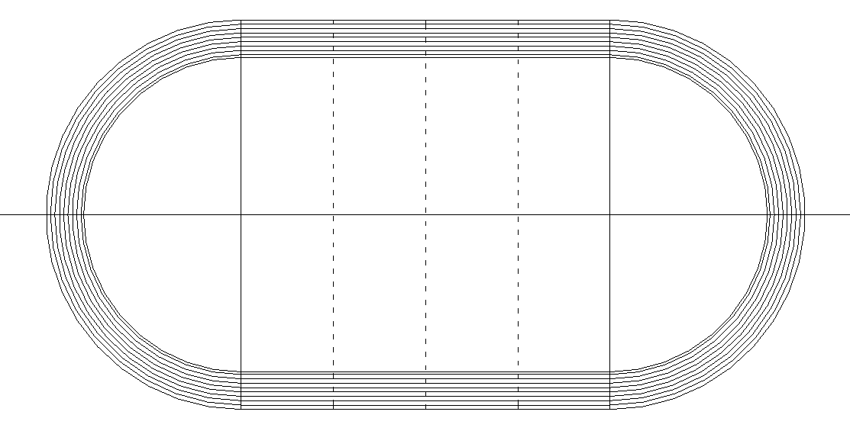

图1 直道部分测点示意图

弯道部分可按下列方法取测点：以内场半圆的圆心为基点，沿蘑菇顶每30°画一条放射线，180°的半圆共7条放射线，将半圆划分为6段。则每侧弯道取63个点（每条射线与8条跑道相交9个点，即9×7=63。见图2。）
铺设下一施工层前，对两条直道90个测点、两条弯道126个测点进行标高测量，满足要求后进行下道施工。
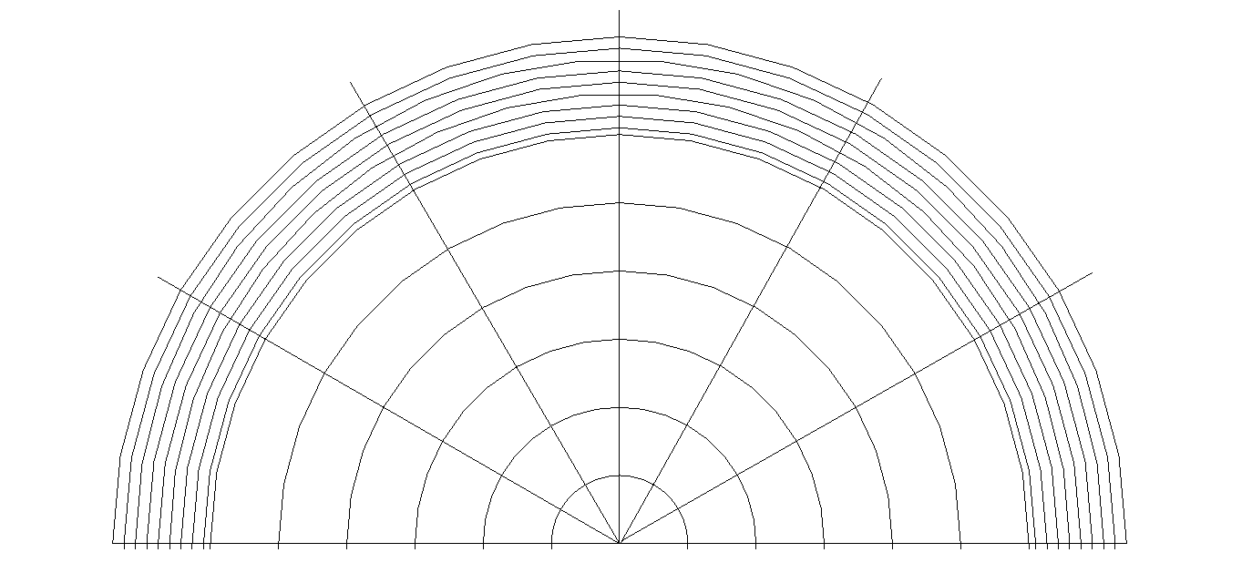

图2 弯道部分测点示意图

4.3.3弯道盲沟及沟盖板的施工宜按照以下方法进行：
1 确定盲沟位置；
2 盲沟沟沿的高度与跑道的水泥稳定层的高度差宜为100mm；
3 下水孔用模具封堵好；
4 安装沟盖板，宜先单块测平，最后全线测平；
5 沟盖板上用细式沥青混凝土填平；用轻型压延机压实平整；
6 去除封堵下水孔的模具。

[条文说明]：
现浇盲沟的U型槽底部和两侧的厚度（每侧盲沟沿的宽度）一般均为100mm；盲沟的内径为400mm、外沿宽度为600mm。盲沟的进水口最高点与出水口的高差宜大于300mm。盲沟常见尺寸见图3；各施工层示意图见图4。
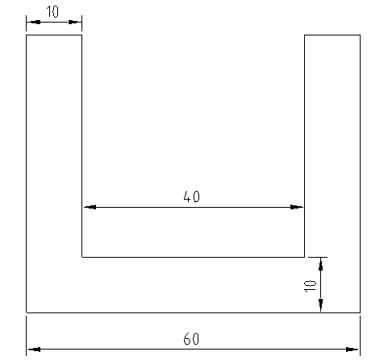

图3 盲沟常见尺寸示意图（单位：cm）

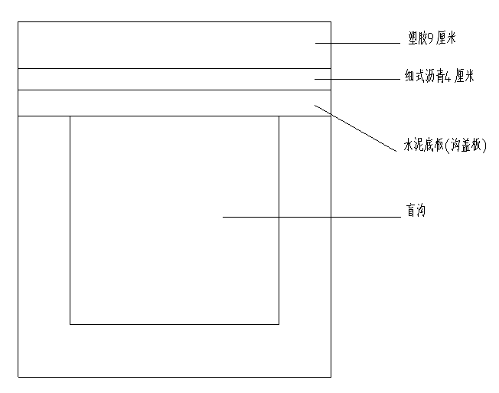

图4 盲沟各施工层示意图
1 弯道盲沟的位置确定：以400m标准跑道为例，弯道盲沟的外沿至内场半圆圆心点的距离为36.56m（见图5）。
2 沟盖板的厚度一般为100mm，故需预留100mm的高度差。
4 弯道单块沟盖板的几何尺寸（见图6）宜为：外沿长500mm，内沿长490mm，宽600mm，厚100mm；每块沟盖板中间留有下水孔，下水孔尺寸宜为(180~200)mm×30mm。400m跑道每侧弯道用沟盖板约230块，两块沟盖板之间留3mm的间隔，填充粘合剂。
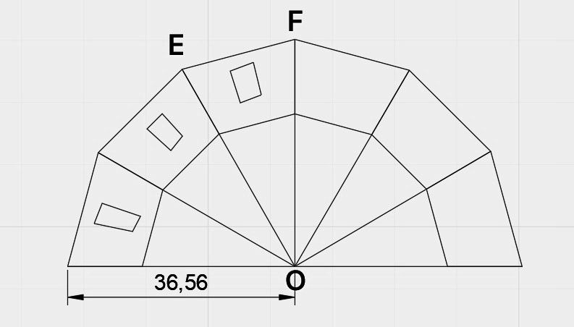

图5 弯道沟盖板施工图
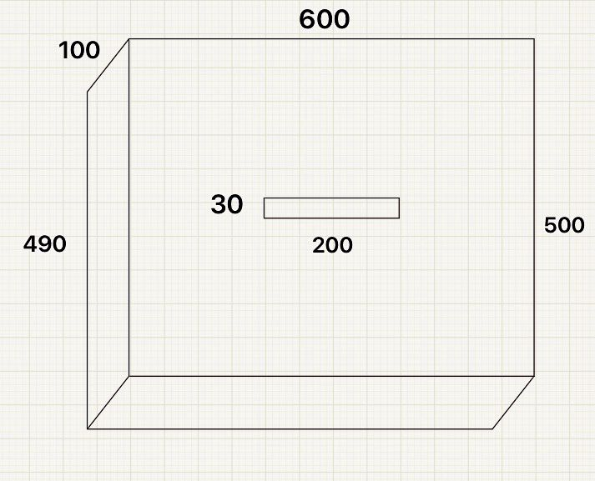

图6 弯道沟盖板图（左侧为内沿，右侧为外沿）

4.3.4 直道盲沟及沟盖板的施工宜按照以下方法进行：
1 确定盲沟位置；
2 盲沟沟沿的高度与跑道的水泥稳定层的高度差宜为100mm；
3 下水孔用模具封堵好；
4 安装沟盖板，宜先单块测平，最后全线测平；
5 沟盖板上用细式沥青混凝土填平；用轻型压延机压实平整；
6 去除封堵下水孔的模具。
[条文说明]：
1 直道盲沟的位置确定：以400m标准跑道为例，直道盲沟的外沿至内场半圆圆心点的距离为36.56m。
4 直道单块沟盖板的几何尺寸（见图7）宜为：长500mm，宽600mm，厚100mm；每块沟盖板中间留有下水孔，下水孔尺寸宜为(180~200)mm×30mm。400m跑道每侧直道用沟盖板约168块，两块沟盖板之间留3mm的间隔，填充粘合剂。

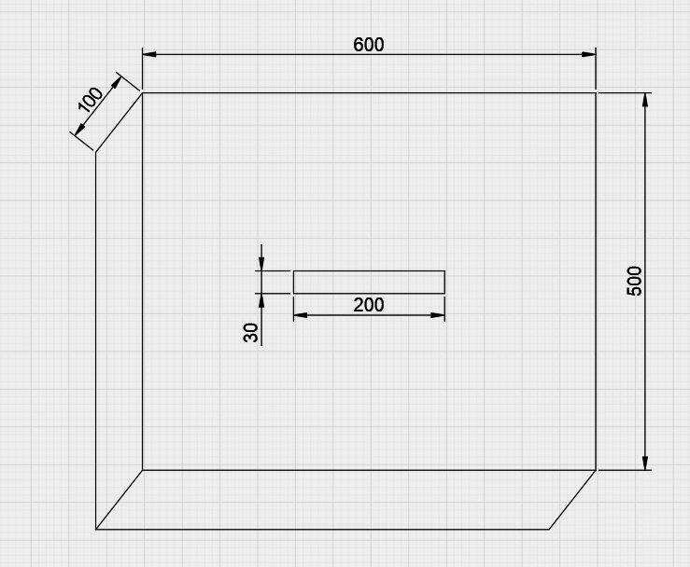

图7 直道沟盖板图

5 验 收
5.0.1 体育运动跑道场地基础的平整度不应大于5mm。
5.0.2 体育运动跑道场地基础的纵向坡度（跑进方向）应≤0.1%；横向坡度（由外沿向内沿，垂直于跑进方向）应≤1%。
[条文说明]：基层平整度和坡度的要求与田径场地面层保持一致。
5.0.3 体育运动跑道场地基础压实度宜大于95％。
5.0.4 体育运动跑道场地基础平整度的检测方法，应符合现行国家标准《体育场地使用要求及检验方法第6部分：田径场地》GB/T 22517.6中面层平整度的规定，按I类场地，使用4m直尺。
5.0.5 体育运动跑道场地基础坡度的检测方法，应符合现行国家标准《体育场地使用要求及检验方法第6部分：田径场地》GB/T 22517.6中面层坡度的规定。
5.0.6 体育运动跑道场地基础的压实度的检测方法，应符合现行行业标准《公路路基路面现场测试规程》JTG 3450的规定。

本标准用词说明
1 为便于在执行本标准条文时区别对待，对要求严格不同的用词说明如下：
1）表示很严格，非这样做不可的：
正面词采用“必须”，反面词采用“严禁”；
2）表示严格，在正常情况下均应这样做的：
正面词采用“应”，反面词采用“不应”或“不得”；
3）表示允许稍有选择，在条件许可时首先应这样做的：
正面词采用“宜”，反面词采用“不宜”；
4）表示有选择，在一定条件下可以这样做的，采用“可”。
2 条文中指明应按其他有关规程执行的写法为：“应符合……的规定”或“应按……执行”。

引用标准名录
本标准引用下列标准。其中，注日期的，仅对该日期对应的版本适用本标准；不注日期的，其最新版适用于本标准。
《体育场地使用要求及检验方法第6部分：田径场地》GB/T 22517.6
《中小学校体育设施技术规程》JGJ/T 280
《公路水泥混凝土路面设计规范》JTG D40
《公路沥青路面设计规范》JTG D50
《公路路基路面现场测试规程》JTG 3450

中国工程建设标准化协会标准

体育运动跑道场地基础技术规程

条 文 说 明

制定说明

本规程制定过程中，编制组进行了广泛的调查研究，总结了我国各地田径跑道施工过程中的实践经验，同时参考了国内外先进技术标准、部分专利技术，包括：一种等道等高田径场塑胶跑道（CN201821336291.1）、一种塑胶跑道用沟盖板（CN208733785U）等，通过大量工程实践取得了体育运动跑道场地基础的设计、施工、验收的技术参数。
随着我国经济社会的发展，人民的健身意识不断提高，国家对体育文化事业的重视也愈发增强。近年来体育场地建设如火如荼，同时我国对体育健身或比赛场地建设的要求也在提高。为了更好地建设体育场地，推动我国体育事业发展，促进我国体育场地建设与国际接轨，结合工程实际，针对不同地区、不同种类型的体育运动跑道场地基础的设计、施工提出了相对应的方法和施工工艺，规程适用于新建、扩建和改建的体育运动跑道场地基础的设计、施工及验收。
为便于广大技术和管理人员在使用本规程时能正确理解和执行条款规定，《体育运动跑道场地基础技术规程》编制组按章、节、条顺序编制了本规程的条文说明。对条款规定的目的、依据以及执行中需要注意的有关事项进行了说明。本条文说明不具备与本规程正文同等的法律效力，仅供使用者作为理解和把握规程规定的参考。

